**SOLUÇÃO COMPUTACIONAL PARA VISUALIZAÇÃO DE PARÂMETROS FÍSICO-QUÍMICOS APLICADOS À PECUÁRIA DE CORTE**

**COMPUTIONAL SOLUTION FOR VISUALIZING THE PHYSICAL CHEMICAL PARAMETERS OF WATER APPLIED TO BEEF CATTLE**

Christyan Paniago Nantes[1]

**Orientador:** Dr. Márcio Teixeira Oliveira[2]

**RESUMO**

O agronegócio é de extrema importância no Brasil, e também no Estado de Mato grosso do Sul, estando em 7° lugar dos Estados com maior Valor Bruto da Produção das lavouras e pecuárias (VBP). Porém os pequenos agricultores ainda sofrem pela falta de tecnologia. A partir da ideia o trabalho possui como objetivo desenvolver uma solução computacional para visualização de parâmetros físico-químicos aplicado à pecuária de corte. O trabalho funciona em 3 etapas gerais: a coleta, o armazenamento e a visualização. Os sensores realizam a coleta das informações físico-químicas da água e enviam para o Arduino, o Raspberry recebe as informações do Arduino e as enviam para um banco de dados, os dados são exibidos através de gráficos. A calibração dos sensores foi realizada com sucesso conforme posterior verificação, com erros dentro das especificações dos sensores. A solução computacional foi realizada com sucesso e de maneira simples, com um projeto de baixo custo.

**Palavras-chave:** Parâmetros físico-químicos da água. Arduino. Pecuária de corte.

**ABSTRACT**

The agriculture is extremely important in Brazil, and also in the State of Mato Grosso do Sul, being the 7th place among the States with bigger Gross Value of Crop and Livestock Production (VBP). But the small productors are still precarious in terms of technology. From that idea, we aimed to develop a computational solution for the visualization of the physical-chemical parameters applied to beef cattle. The project works in 3 general steps: collecting, storing and viewing. The sensors perform the collection of the physical-chemical information from the water and send to the Arduino, the Raspberry receive the information from the Arduino and sends it to the database, the data is displayed through graphics. The calibration of the sensors was carried out successfully as verified later, with errors within the sensor manufacturer specifications. The computational solution was carried out successfully and in a simple way, with low-cost project.

**Keywords**: Physical chemical parameters of water. Arduino. Beef cattle

**Data de aprovação:**

**1 INTRODUÇÃO**

O agronegócio é de extrema importância para o Brasil, visto que corresponde a cerca de 48% das exportações do país e uma parte significativa do Produto Interno Bruto. O número de cabeças de bovinos ultrapassa a marca de 170 milhões no Brasil. Os estados com o maior número de cabeças de bovinos são Mato Grosso, Minas Gerais e Mato Grosso do Sul. (IBGE, 2017).

O estado de Mato Grosso do Sul possui aproximadamente 20 milhões de cabeças de bovinos, isso representa cerca de 11% da quantidade do Brasil. Na classificação, o Estado está em 7° lugar dos estados com maior Valor Bruto da Produção das lavouras e pecuárias (VBP), com valor de 73,47 bilhões de reais. (GOVERNO FEDERAL, 2021).

Três Lagoas e outras cidades do estado de Mato Grosso do Sul possuem uma grande produção pecuária. Localizada entre as duas bacias hidrográficas do Rio Paraguai e do Rio Paraná, o estado possui um rebanho bovino de 20 milhões de animais, uma área de pastagem de 16 milhões de hectares onde estão distribuídos em mais de 80 mil propriedades rurais. (SEMAGRO-MS, 2021).)

Segundo Morgan (2011), a água é o maior fator crítico da dieta dos animais e é envolvida direta ou indiretamente em virtualmente qualquer processo fisiológico essencial para vida. Fatores relacionados ao crescimento, reprodução e produção de leite podem ter uma relação positiva com acesso a água limpa

Segundo Morgan (2011), a qualidade da água é importante para manter o consumo de água do gado, mas muitas vezes é desconsiderada e pode nem mesmo ser considerada até que ocorra um problema. As águas superficiais e subterrâneas devem ser protegidas contra a contaminação de microrganismos, produtos químicos e outros poluentes.

Conforme a fala de Morgan (2011), testar as fontes de água é o único meio para saber se elas são aceitáveis para vida animal. O Monitoramento contínuo e observações são as melhores práticas de gerenciamento para o manejo da água, são maneiras baratas e eficazes de melhorar a performance animal.

Logo, a falta de análise dos parâmetros físico-químicos, de forma contínua da água e da alimentação do gado, pode causar a perda de produtividade e afetar a saúde dos animais.

Pequenos produtores rurais sofrem com a falta de qualificações, e consequentemente não possuem o conhecimento de que analisar os parâmetros físico-químicos da água é importante. Assim eles não utilizam tecnologias de monitoração contínua da água.

**1.4 Arduino**

De acordo com Banzi (2015), Arduino é uma plataforma de computação com código aberto, que facilita a prototipagem rápida e fácil. Também pode ser utilizado para diversos projetos, que podem ser isolados ou conectados à internet como pode ser percebido em sua fala:

*Arduino is an open source physical computing platform for creating interactive objects that stand alone or connect with the Internet. Arduino was initially designed for artists, designers, and others who want to incorporate physical computing into their designs without having to first become electrical engineers. It later became the platform of choice for literally millions of people who want to innovate using digital technology. (BANZI, 2015, p. 1)*

**1.5 Objetivo**

O objetivo desse trabalho foi desenvolver uma solução computacional para visualização de parâmetros físico-químicos aplicado à pecuária de corte.

**2 METODOLOGIA**

O sistema foi elaborado a partir de 3 etapas gerais: coleta, armazenamento e visualização. As quais são demonstradas no diagrama que está disposto abaixo (Figura 01), o qual foi realizado no software LucidChart:

**Figura 01** Diagrama geral

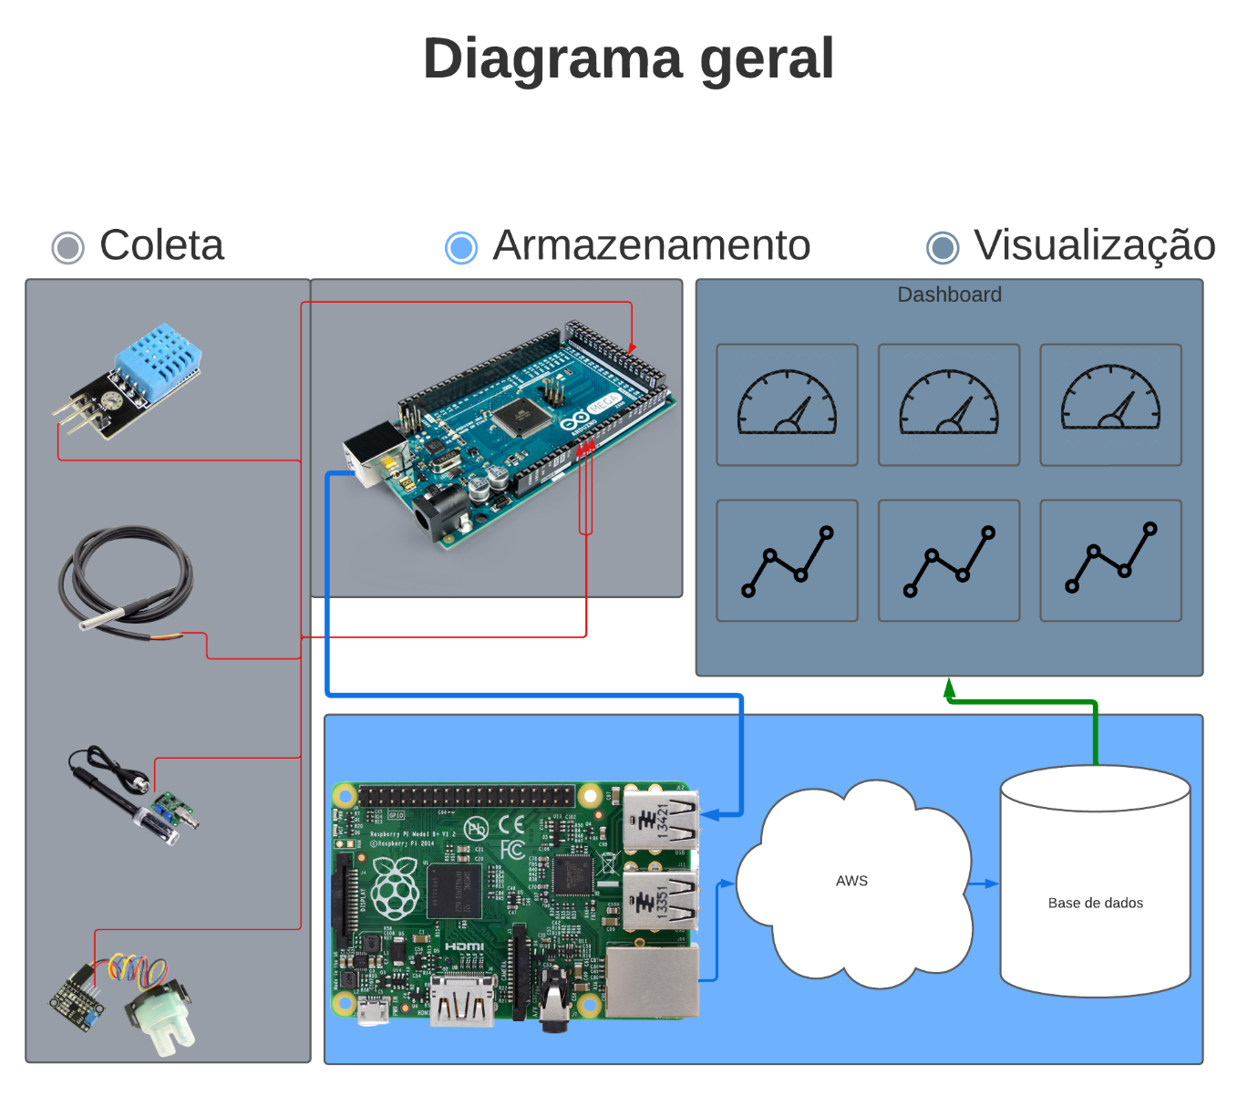

Fonte: Elaborado pelo autor (2022).

Na etapa de coleta os sensores coletam as informações físico-químicas da água e as enviam para o Arduino através de cabos jumpers. Estas informações são enviadas posteriormente para o Raspberry de forma digital, através do USB. Os sensores utilizados desta etapa necessitam de calibração, para isso foram desenvolvidas amostras para a correta calibração. Na etapa de armazenamento o Raspberry processa as informações e as enviam para um banco/base de dados armazenados na Amazon Web Services AWS). Na etapa de Visualização os dados armazenados são utilizados no Power BI para a elaboração de gráficos para fácil visualização.

Após a calibração dos sensores foi confirmado se o sensor está funcionando corretamente utilizando amostras com valores padrões.

**2.1 Amostras**

Para a calibração dos sensores utilizados, é necessário a utilização de amostras de calibração. As amostras foram preparadas utilizando 250ml (conforme instruções do fabricante do reagente) de água filtrada em um filtro de carvão ativado, a aproximadamente 25°C. Elas foram preparadas utilizando um copo de plástico limpo (Figura 02).

**Figura 02-** Amostras de calibração

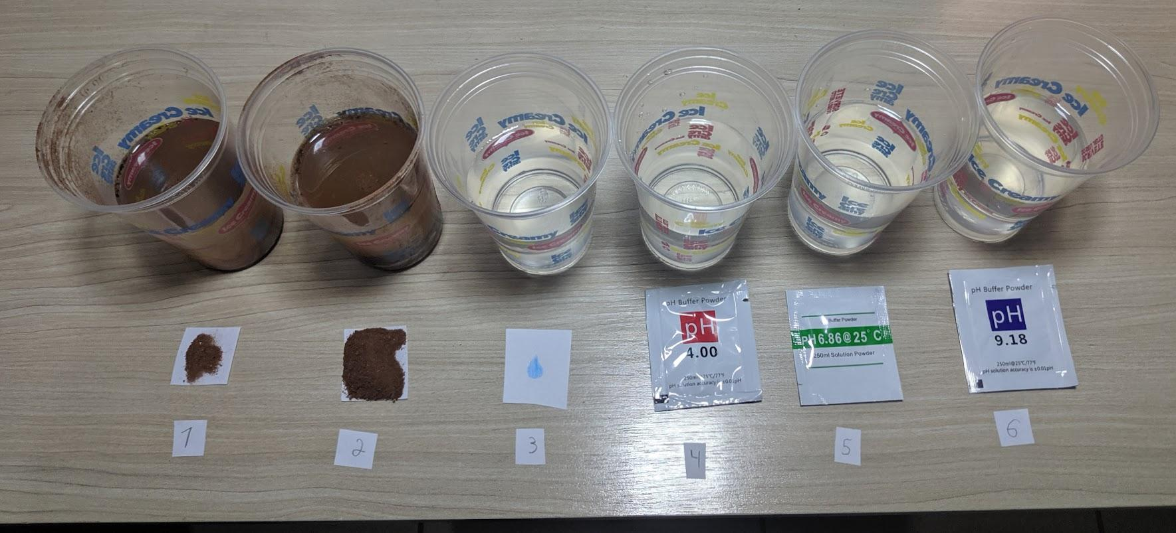

Fonte: Elaborado pelo autor (2022)

Nas amostras 1 e 2 foram adicionadas terra para aumentar a turbidez da água. Já na amostra 3 foi utilizada apenas a água filtrada. As amostras 4, 5 e 6 foram feitas utilizando a quantidade padrão de água, além de sachês de pó que produzem um pH fixo. Os quais são 4, 6.86 e 9.18 em 25°C.

**2.2 Arduino**

A partir das pesquisas realizadas, foi realizado que deveríamos analisar os seguintes parâmetros físico-químicos da água: pH, Turbidez, Temperatura. Além disso, é observado as características do ambiente: Temperatura e umidade.

Utilizando essas demandas como base, selecionamos os seguintes sensores para a elaboração do projeto: sensor de temperatura DS18B20, sensor de umidade e temperatura DHT11, sensor de pH 4502C e sensor de turbidez ST 100. Os sensores de pH e turbidez necessitam de calibração, o qual é descrito em seu capítulo. Os sensores foram conectados a um Arduino Mega 2560 conforme o diagrama geral.

**2.2.1 Arduino Mega 2560**

Para a conexão dos sensores e posterior envio dos dados foi utilizado uma placa Arduino Mega 2560 (Figura 03):

**Figura 03-** Placa Arduino

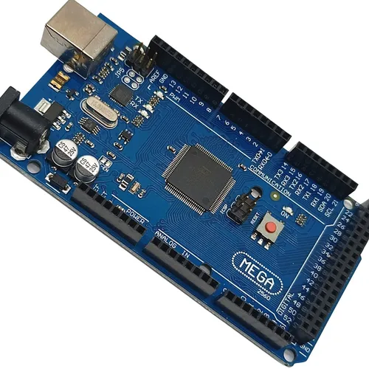

Fonte: Mercado livre (2022).

Com essa placa foi utilizada a IDE do Arduino para o desenvolvimento do código de interpretação dos sensores, em linguagem própria, com as respectivas bibliotecas dos sensores: Adafruit_Unified_Sensor-1.1.5, DallasTemperature-3.9.0, DHT_sensor_library-1.4.3, Onewire-2.3.6.

**2.2.2 Sensor de temperatura DS18B20**

Este sensor consiste de um termômetro digital encapsulado em um formato de sonda, o qual o torna resistente a água, esse sensor é posteriormente conectado a uma placa com terminais plugáveis que são redirecionados para a placa Arduino através de cabos de ligação, para a alimentação de energia, conexão de aterramento e transporte de dados (Figura 04):

**Figura 04-** Sensor de temperatura

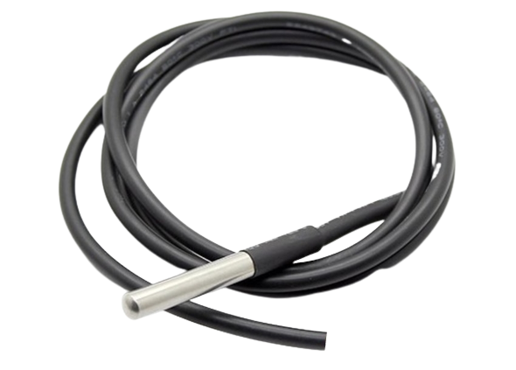

Fonte: Amazon (2022).

**2.2.3 Sensor de umidade e temperatura DHT11**

Este sensor consiste em um sensor de umidade capacitivo e um termistor. A partir disso ele é conectado a uma placa com terminais plugáveis que são conectados à placa Arduino através de cabos de ligação, para a alimentação de energia, conexão de aterramento e transporte de dados (Figura 05):

**Figura 05-** Sensor de umidade e temperatura

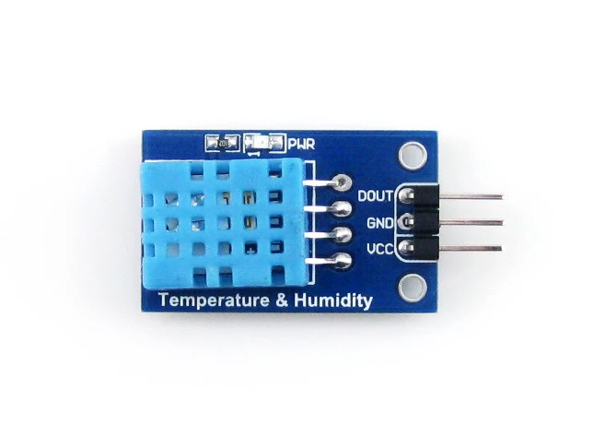

Fonte: Amazon (2022).

**2.2.4 Sensor de pH 4502C**

Este sensor consiste em um eletrodo (sensor), a partir disso ele é conectado a uma placa com um potenciômetro e ligado a terminais plugáveis que são conectados à placa Arduino através de cabos de ligação, para a alimentação de energia, conexão de aterramento e transporte de dados (Figura 06).

**Figura 06-** Sensor de pH

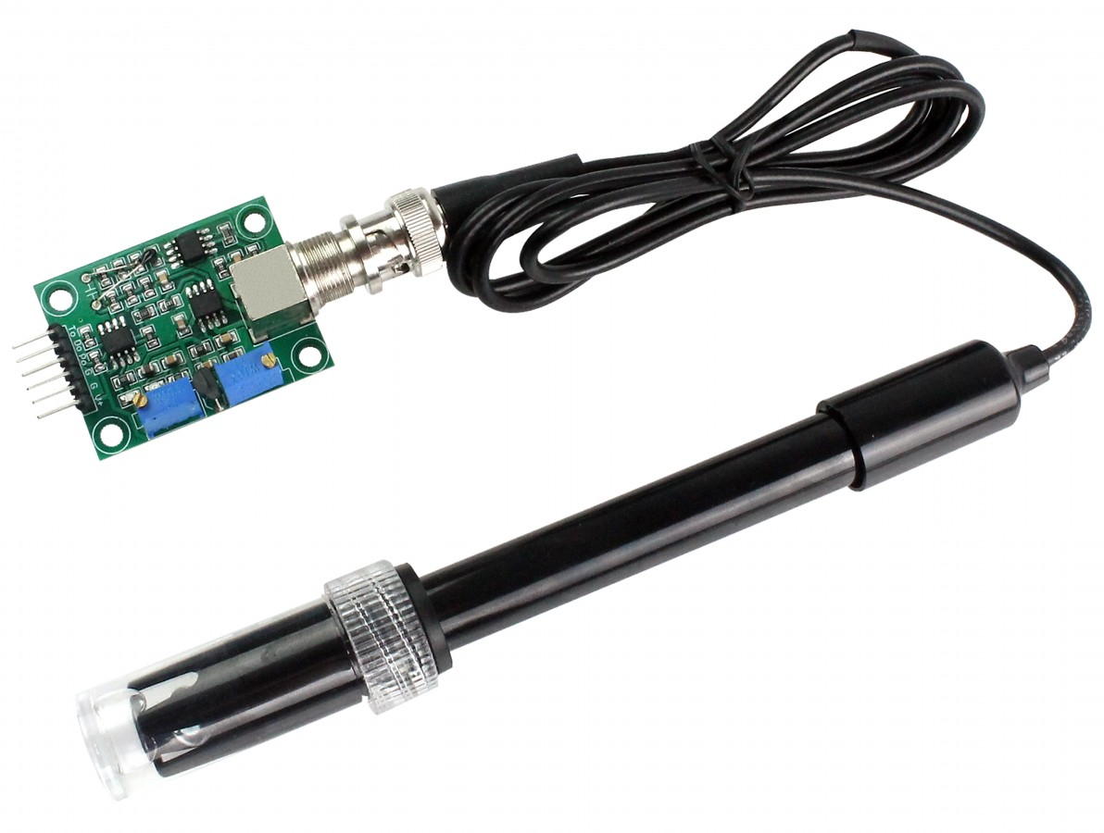

Fonte: Usinainfo (2022).

**2.2.4.1 Calibração sensor pH**

Para a calibração deste sensor foram utilizadas as amostras 3, 4, 5 e 6 descritas no capítulo 3.1. Além de um pedaço de metal para o offset da placa.

**2.2.4.1.1 Offset**

Primeiramente retiramos a sonda de sua conexão, em seguida a partir de um cabo jumper descascado ou qualquer tipo de metal, conectamos o pino da sonda ao aterramento, por meio do metal ou cabo. Como demonstrado nas Figura 07 e 08.

**Figura 07-** Pino da sonda

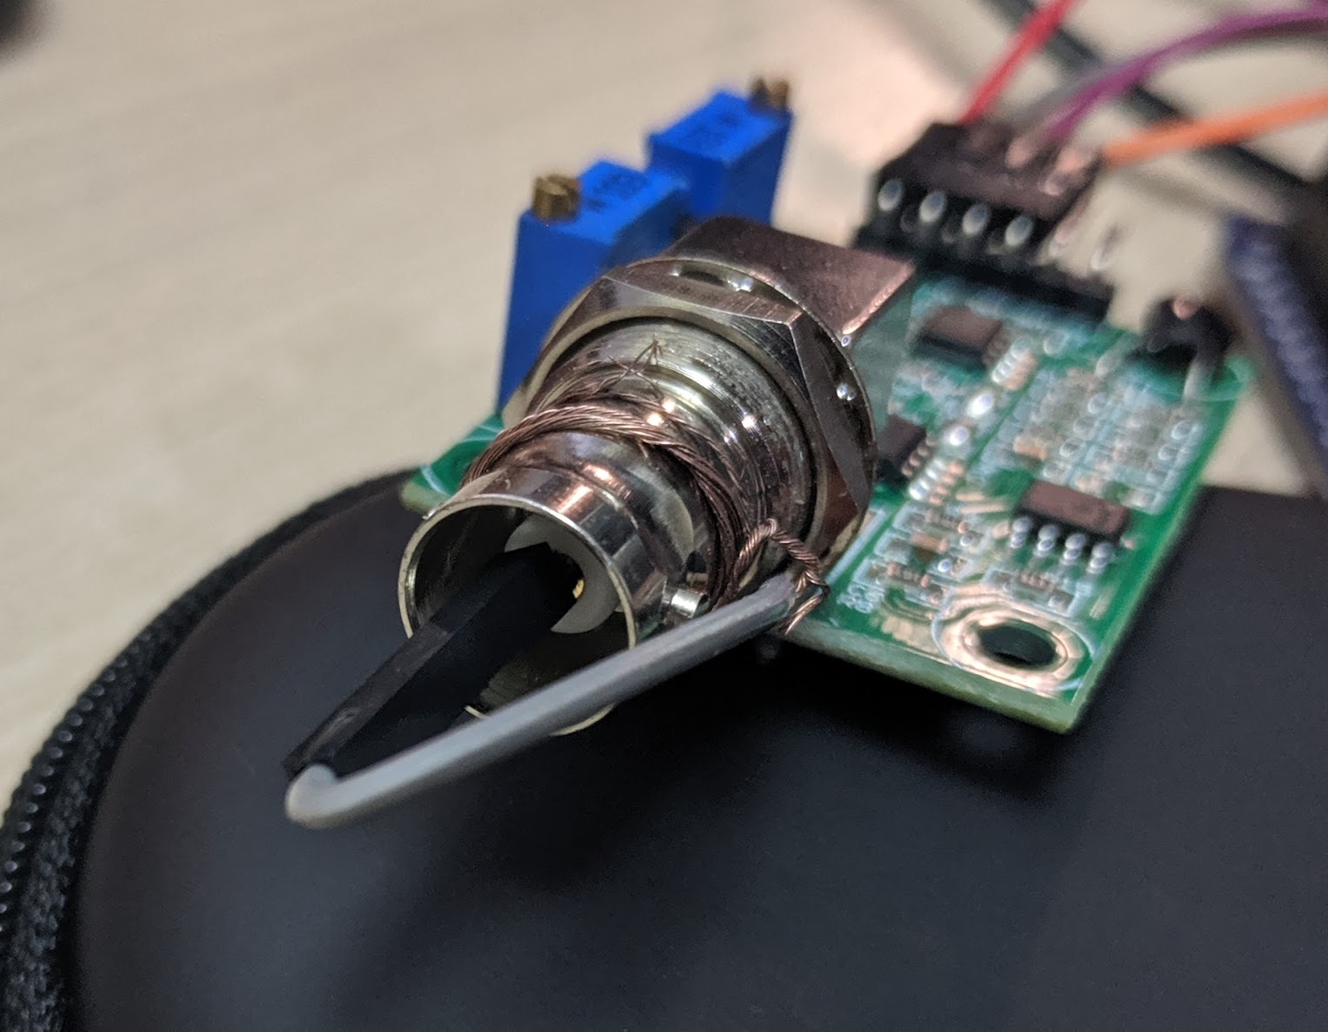

Fonte: Elaborado pelo autor (2022).

**Figura 08-** Conexão da placa ao aterramento

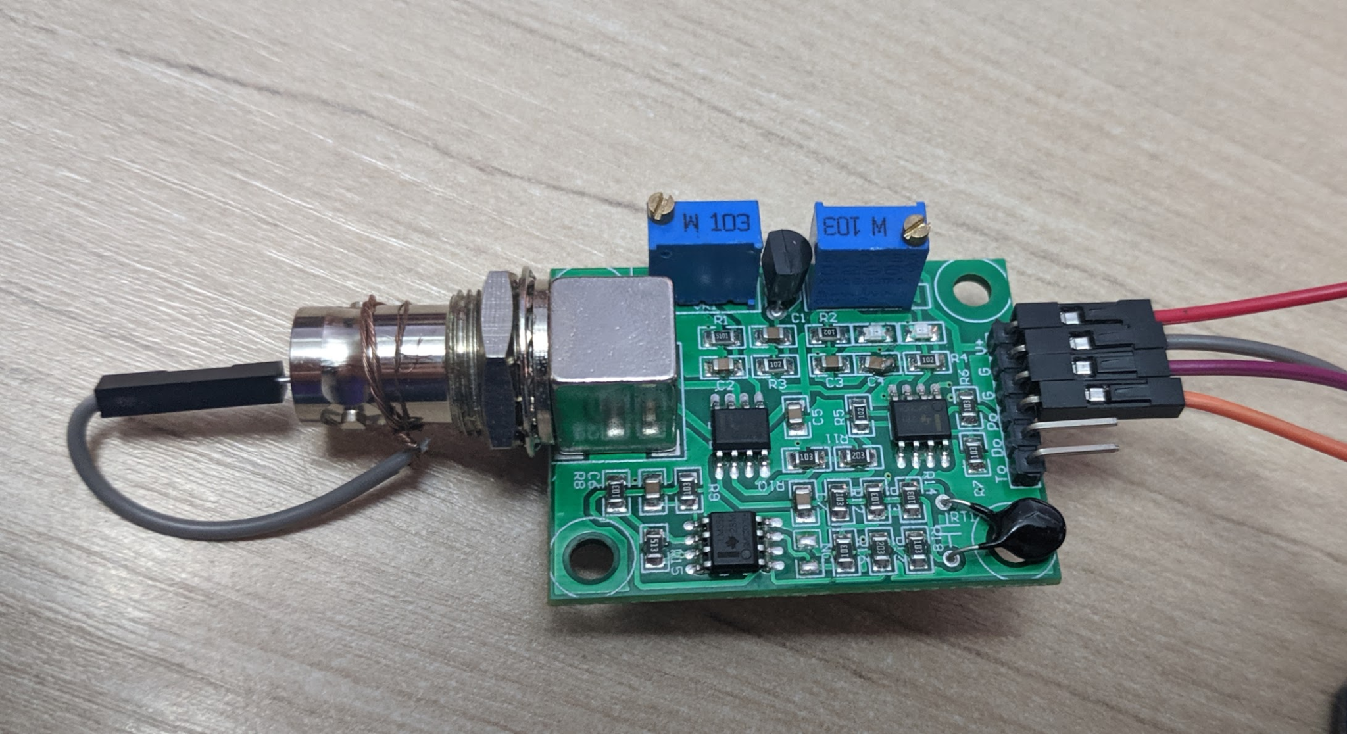

Fonte: Elaborado pelo autor (2022).

Após o aterramento do pino da sonda, ajustamos o primeiro potenciômetro para a voltagem mediana da placa, o qual é 2.5 volts.

**2.2.4.1.1 Calibração com amostras**

Após o offset da placa, utilizamos as amostras já citadas. A sonda é colocada em cada uma das amostras e é anotada a voltagem mostrada. Tomando cuidados para não contaminar as amostras, utilizando água entre os testes.

As voltagens são medidas e a média de 3 medições são anotadas na Tabela 01.

**Tabela 01-** Voltagem das amostras de calibração

|  |  |
| --- | --- |
| Voltagem | pH da amostra |
| 3.14 | 4 |
| 2.83 | 6.86 |
| 2.5 | 9.18 |

Além disso, estabelecemos um ponto final e um ponto inicial (pH 14 e pH 0) que siga a linha de tendência. A partir desses dados, é criado um gráfico de dispersão simples e elaborada a equação da linha de tendência. Como pode ser visto na Figura 09:

**Figura 09-** Tabela de calibragem

Fonte: Elaborado pelo autor (2022).

A partir do gráfico conseguimos a fórmula pH = -8.2013 * Voltagem + 29,722.

**2.2.5 Sensor de turbidez ST 100**

Este sensor funciona a partir de um diodo emissor de luz e um fototransístor que mede a transmissão e dispersão da luz. A partir disso ele é conectado a uma placa com um potenciômetro e ligado a terminais plugáveis que são conectados à placa Arduino através de cabos de ligação, para a alimentação de energia, conexão de aterramento e transporte de dados (Figura 10).

**Figura 10-** Sensor de turbidez

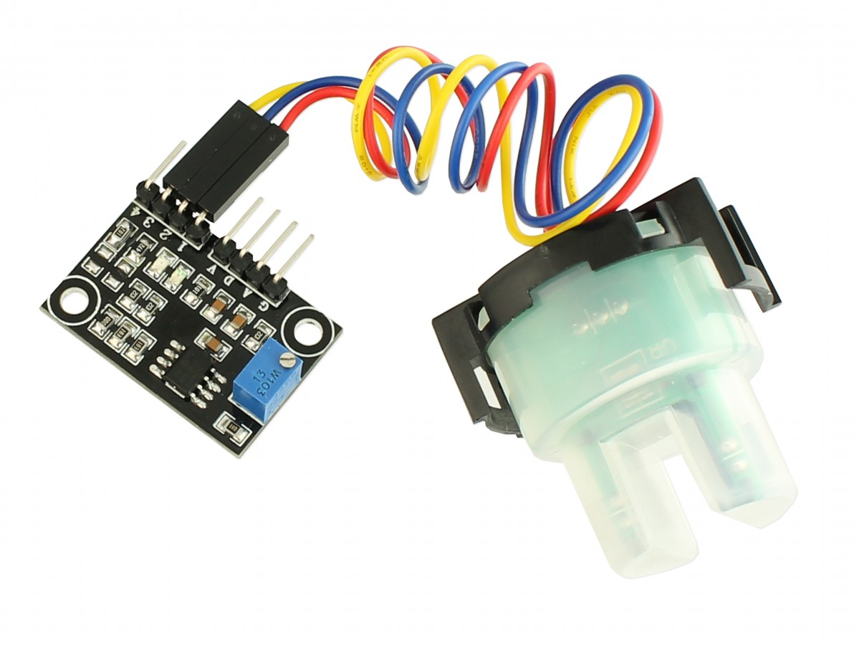

Fonte: Usinainfo (2022).

**2.2.5.1 Calibração sensor turbidez**

De acordo com Dias *et al.* (2019):

Para converter os sinais elétricos emitidos pelo sensor em dados que representem medidas de turbidez, é necessária a calibração do equipamento com a ajuda de dispositivos comerciais laboratoriais que dispõem de uma alta resolução e baixos erros. Dessa forma, é possível armazenar internamente equações que realizem de forma automática a conversão da resposta da leitura do sensor em dados de NTU. (DIAS et al., 2019, n.p.)

Visto que não é de fácil acesso e custo moderado acesso a esses sensores a calibragem deste projeto, utilizamos uma calibragem básica dividindo o espectro de voltagem do sensor em partes iguais, conforme imagem disposta na Figura 11.

**Figura 11-** Tabela de calibragem

Fonte: Elaborado pelo autor (2022).

A partir do gráfico conseguimos a fórmula turbidez = -2000 * Voltagem + 4000.

**2.3 RASPBERRY**

Para a comunicação dos dados com o Arduino e a transmissão dos dados para a nuvem foi utilizado um minicomputador Raspberry pi model B+ v1.2, utilizando-se de programação em python para o envio dos dados para um banco de dados armazenado em um servidor web (Figura 12).

**Figura 12-** Raspberry

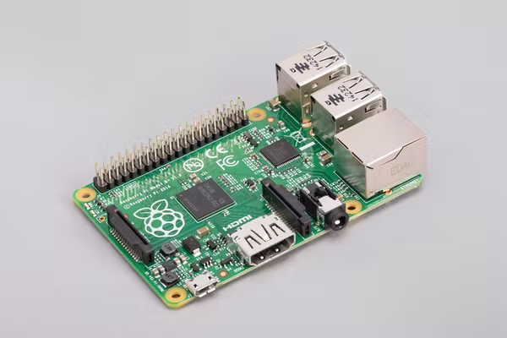

Fonte: Raspberry b+ (2022).

Para a leitura dos dados dos sensores foi conectado o Arduino ao Raspberry através de uma porta USB. A conexão com a rede foi realizada através de um cabo de rede ethernet conectado à porta de rede do Raspberry.

**2.4 BANCO DE DADOS**

Através do Mysql, um sistema de gerenciamento de banco de dados, foi criado um banco de dados utilizando-se da linguagem própria SQL. O banco de dados foi hospedado no serviço AWS, da empresa Amazon.

**2.5 POWER BI**

Através do programa Power Bi, da Microsoft, foi criado uma dashboard para visualização e fácil interpretação dos dados. A dashboard foi conectada ao banco de dados MySql através das ferramentas do programa (Figura 13).

**Figura 13-** Dashboard

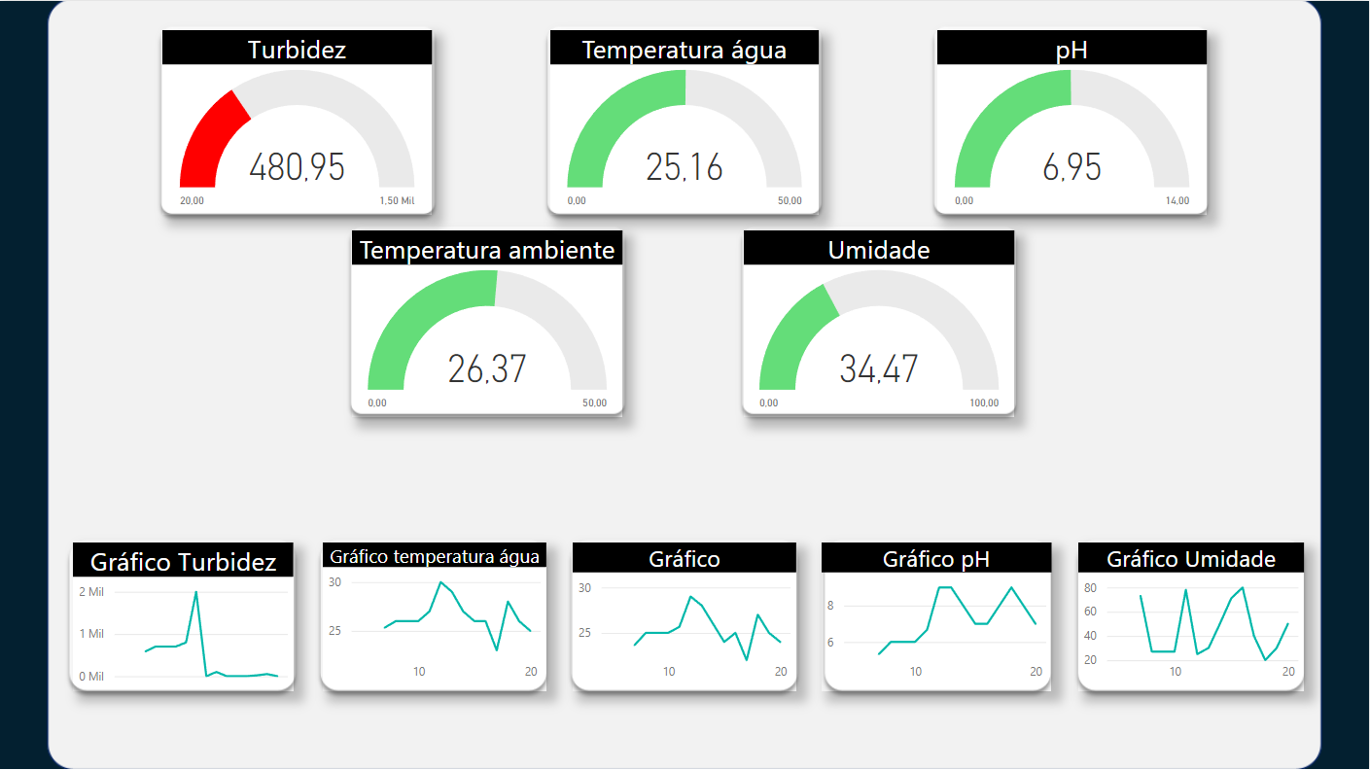

Fonte: Elaborado pelo autor (2022).

A Dashboard conta com indicadores dinâmicos que alteram de cor quando um valor se desvia da especificação, além de exibir um gráfico diário das médias dos valores anteriores.

**2.6 DESENHO E IMPRESSÃO 3D**

Através do programa Tinkercad, da empresa Autodesk, foi criado o projeto de um suporte para os sensores, baseando-se nas características dos sensores e dimensões das placas (Figura 14).

**Figura 14-** Projeto 3d

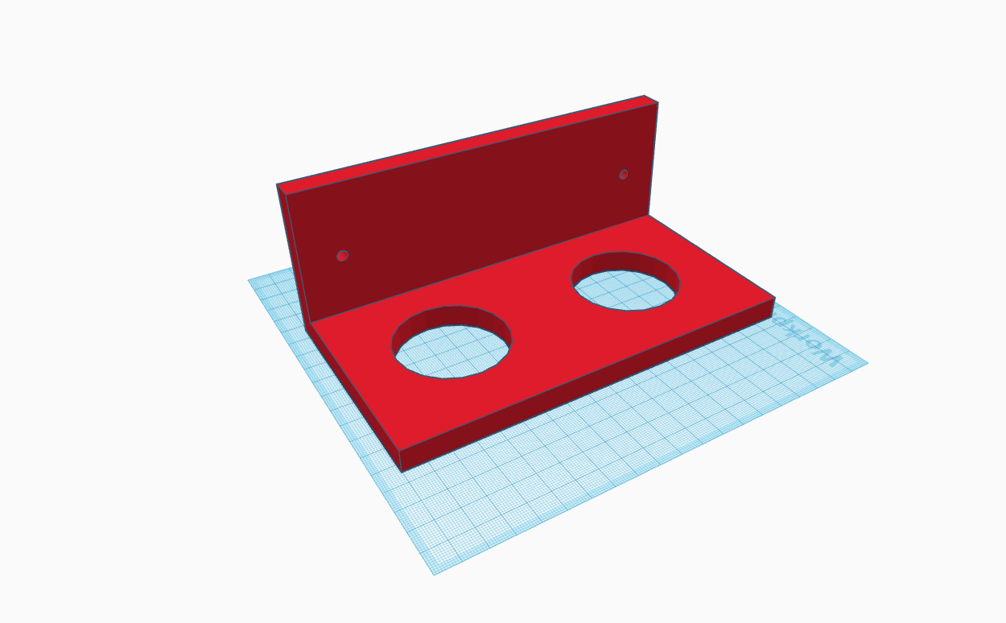

Fonte: Elaborado pelo autor (2022)

**3 RESULTADOS**

Para realizar a verificação dos sensores de temperatura e pH foram realizados testes com alguns itens como demonstrados nas Tabelas 02 e 03:

**Tabela 02-** Resultados sensor temperatura sonda

|  |  |  |  |
| --- | --- | --- | --- |
| **Amostra** | **Sensor** | **Termômetro** | **% de erro** |
| Água gelada | 35 | 35.5 | 1,4% |
| Água quente | 16.62 | 16.8 | 1,1% |
| Água natural | 24.19 | 24.3 | 0,5% |

Fonte: Elaborado pelo autor (2022).

**Tabela 03 -** Resultados sensor pH

|  |  |  |
| --- | --- | --- |
| **Amostra** | **Sensor** | **pH suposto** |
| Vinagre de maçã[3] | 2.7 | 2 - 3.5 |
| Leite[4] | 6.4 | 6.6 - 6.8 |
| Água natural[5] | 6 | 6 - 9.5 |

Fonte: Elaborado pelo autor (2022).

Como pode se observar nas tabelas acima, a margem de erro ficou dentro do esperado pelo sensor, logo:

O conjunto de soluções realizadas no trabalho permitiu a fácil captação dos dados, utilizando-se de materiais de baixo custo e alta eficiência. Que permitem a escalabilidade do projeto, se necessário.

Os armazenamentos das informações estão com alta disponibilizada em zona única, podendo ser distribuído em uma zona multi-AZ.

**5 CONCLUSÃO**

A apresentação dos dados foi realizada de modo que os dados estejam apresentados de uma forma a qual seja possível realizar fácil interpretação e análise dos níveis dentro dos padrões.

O protótipo atende todos os objetivos do trabalho de forma que, foi possível a captação de dados e todo processo necessário para a interpretação dos mesmos.

Depois da análise do projeto como um todo, podemos dizer que os sensores estão devidamente calibrados, conforme analisado nos resultados. Além disso, o sistema de coleta e transmissão de informações está totalmente funcional juntamente com o sistema de visualização das informações, como mostrado em seus devidos capítulos.

Logo a partir do sistema poderemos analisar os parâmetros físico-químicos da água de maneira automatizada e de fácil acesso, além de baixo custo. Esses dados podem ser posteriormente relacionados com outros indicativos de produção e integrados em sistemas de alerta.

# **REFERÊNCIAS**

CEPEA. **PIB do Agronegócio**. 2022. Disponível em: https://www.cepea.esalq.usp.br/br/pib-do-agronegocio-brasileiro.aspx. Acesso em: 22 set. 2021.

CLIMATE FIELDVIEW. **Qual a participação do agronegócio no PIB brasileiro?**  Inserir ano da publicação**.** Disponível em: https://blog.climatefieldview.com.br/qual-e-a-participacao-do-agronegocio-no-pin-e-nas-exportacoes-brasileira. Acesso em: 20 set. 2021.

IBGE. **Censo agropecuário**. 2017. Disponível em: https://www.ibge.gov.br/estatisticas/economicas/agricultura-e-pecuaria/21814-2017-censo-agropecuario.html?=&t=resultados. Acesso em: 25 set. 2021.

CNA. **PIB do Agronegócio alcança participação de 26,6% no PIB brasileiro em 2020.** Mar. 2021. Disponível em: https://www.cnabrasil.org.br/boletins/pib-do-agronegocio-alcanca-participacao-de-26-6-no-pib-brasileiro-em-2020. Acesso em: 28 set. 2021.

GOVERNO FEDERAL. **PIB do setor agropecuário apresentou crescimento de 2% em 2020**. **Gov.br**, mar. 2021. Disponível em: https://www.gov.br/agricultura/pt-br/assuntos/noticias/pib-do-setor-agropecuario-apresentou-crescimento-de-2-em-2020. Acesso em: 27 set. 2021.

MORGAN, S. E. Water quality for cattle. Veterinary Clinics of North America: **Food Animal Practice**, v.27, n. 2, p. 285–295, 2011. doi:10.1016/j.cvfa.2011.02.006.

MASSIMO, B. **Getting Started with Arduino.** Sebastopol, CA, USA: O’Reilly Media, 2015.

MARGOLIS, M.; SHILOH, M. Arduino Cookbook. *IN*: MARGOLIS, M. **Arduino Cookbook.** Prefácio ed. Sebastopol, CA, USA: O’Reilly Media, 2011.

MERCADO LIVRE. **Placa Arduino Mega 2560 R3 Com Cabo Usb Atmega2560.** 2022. Disponível em:https://produto.mercadolivre.com.br/MLB-1458461729-placa-arduino-mega-2560-r3-com-cabo-usb-atmega2560-_JM. Acesso em: 23 fev. 2022.

AMAZON. **AZDelivery KY-015 DHT11 DHT-11 3 Pin Digital Temperature and Relative Humidity Sensor Module 3.3V 5V compatible with Arduino Including E-Book!**. 2022. Disponível em:https://www.amazon.co.uk/AZDelivery-Temperature-Relative-Humidity-Including/dp/B089W8DB5P?th=1. Acesso em: 23 fev. 2022

AMAZON. **DGZZI 2PCS DS18B20 stainless steel encapsulated temperature sensor waterproof digital temperature probe 1 meter for arduino.** 2022. Disponível em:https://www.amazon.com/DGZZI-Stainless-Encapsulated-Temperature-Waterproof/dp/B07PRWTLS1. Acesso em: 23 fev. 2022

USINAINFO. **Sensor de pH Arduino + Módulo de Leitura.** 2022. Disponível em:

https://www.usinainfo.com.br/outros-sensores-arduino/sensor-de-ph-arduino-modulo-de-leitura-5316.html. Acesso em: 23 fev. 2022.

USINAINFO. **Sensor de turbidez Arduino ST100 + Módulo de Leitura.** 2022. Disponível em:https://www.usinainfo.com.br/outros-sensores-arduino/sensor-de-turbidez-arduino-st100-modulo-de-leitura-4539.html. Acesso em: 24 fev. 2022.

DIAS, C.; MINNETO, B. Desenvolvimento e calibração de turbidímetro de baixo custo. *In:* XXIII Simpósio Brasileiro de Recursos Hídricos, 23 ed., **Anais[...]** ISSN 2318-0358), 2019.

RASPBERRY PI. **Raspberry Pi 1 Model B+.** 2022. Disponível em:

https://www.raspberrypi.com/products/raspberry-pi-1-model-b-plus/. Acesso em: 24 fev. 2022.

RAMAN, R. Is Vinegar an Acid or Base? And Does It Matter? 2019.. Disponível em: https://www.healthline.com/nutrition/vinegar-acid-or-base. Acesso em: 24 fev. 2022.

**AGRADECIMENTOS**

Agradeço ao meu amigo Miguel Noia que teve uma grande ajuda na elaboração do trabalho, e o orientador Márcio Teixeira, que participou por todo processo de elaboração do TCC.

1. **Técnico em Informática.** Instituto Federal de Mato Grosso do Sul, Campus Três Lagoas, MS, Brasil. E-mail: chrisp.nantes@gmail.com
2. **Doutor em ciências da informação.** Instituto Federal de Mato Grosso do Sul, Campus Três Lagoas, MS, Brasil. E-mail: marciot2@gmail.com
3. Conforme Healthline (2019).
4. De acordo com a Emprapa (2021).
5. De acordo com a Portaria Nº 2.914 do Ministério da saúde.